
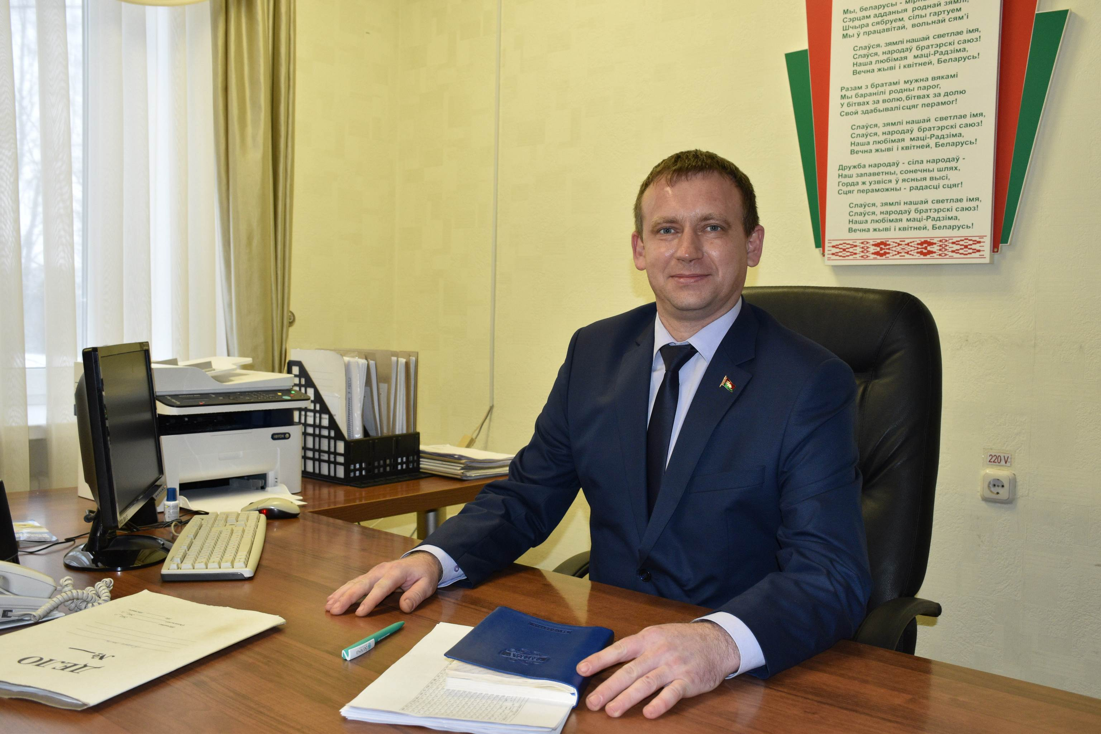
Председатель
Кохановичского сельского Совета депутатов
Вильчик Сергей Васильевич
тел. 6-86-58

Председатель
Кохановичского сельского Совета депутатов
ЕРМОЛЕНКО
Валерий Евгеньевич
тел. 2 86 90
тел.

ВЕРХНЕДВИНСКИЙ РАЙОН
КОХАНОВИЧСКИЙ
СЕЛЬСКИЙ СОВЕТ ДЕПУТАТОВ
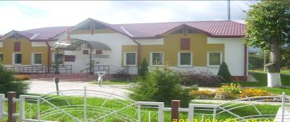

211625, Витебская область, Верхнедвинский район, аг.Кохановичи, ул.Ленина, 11
Электронный адрес:
kohanovichskij-sik@vitobl.by

График
проведения личного приёма граждан, их представителей, представителей юридических лиц депутатами в округах
по Кохановичскому сельскому Совету депутатов 29 созыва
Дни проведения личного приёма: второй вторник месяца
Наименование округа | Ф.И.О.  депутата | Место  приема | Время приема
Кохановичско-Западный №1 | Горбач  Дмитрий Валерьевич | аг.Кохановичи, ул.Ленина, 36, (здание конторы КУПСХП «Кохановичи») | с 8.00 до 9.00
Кохановичско-Центральный №2 | Исакова  Светлана Владимировна | аг.Кохановичи, ул.Ленина, 11  (здание сельисполкома) | с 9.00 до 10.00
Кохановичско-Восточный №3 | Доброедова  Светлана Николаевна | аг.Кохановичи, ул.Ленина, 15  (здание магазина) | с 9.00 до 10.00
Стрелковский №4 | Некрасова  Наталья Владимировна | д.Стрелки, ул.Школьная, 5  (кафе «Гостиниц») | с 10.00 до 11.00
Чистопольско-  Южный №5 | Эрдман  Валентина Владимировна | д.Чистополье,ул.Молодежная,13  (здание магазина) | с 9.00 до 10.00
Чистопольско- Северный №6 | Вильчик  Сергей Васильевич | д.Чистополье, ул.Молодежная,13  (здание магазина) | с 8.00 до 9.00
Первомайский №7 | Реут  Дмитрий Иосифович | д.Первомайская, ул.Школьная, 10  (здание ФАПа) | с 17.00 до 18.00
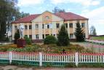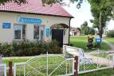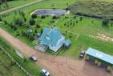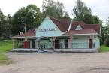
Вышестоящий государственный орган
Верхнедвинский районный Совет депутатов
211631, Витебская область,
г. Верхнедвинск, ул. Кооперативная, 1

